**utiliser une clé USB** :

1. [Formatez votre clé USB en FAT32](https://lecrabeinfo.net/formater-un-disque-dur-cle-usb-ssd-sur-windows.html) : ouvrez l’Explorateur de fichiers, cliquez droit sur votre clé USB puis sélectionnez **Formater**.
2. Téléchargez l’[archive Offline NT Password & Registry Editor pour clé USB](http://pogostick.net/~pnh/ntpasswd/usb110511.zip).
3. http://pogostick.net/~pnh/ntpasswd/usb110511.zip
4. Décompressez l’archive à la racine de votre clé USB :

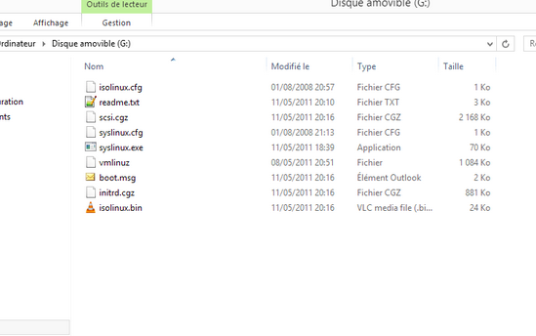

• [Ouvrez une invite de commandes](https://lecrabeinfo.net/ouvrir-linvite-de-commandes-sur-windows-10-8-et-7.html) en tant qu’administrateur.

• Entrez la **lettre de lecteur** de votre clé USB puis faites Entrée :

G:

• • Tapez la commande suivante (remplacer G par la lettre de lecteur de votre clé USB) :

syslinux.exe -ma G:

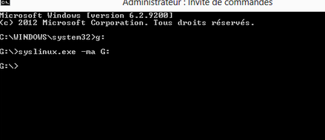

installer-usb-offline-nt-password-registry -editor

Démarrez votre PC à partir de la clé USB/CD contenant Offline NT Password & Registry Editor.

Au démarrage de Offline NT Password & Registry Editor, appuyez sur la touche Entrée.



ENTREE

Entrez le **numéro** correspondant à la partition où se trouve votre installation de Windows. Regardez les partitions trouvées sous **Candidate Windows partitions found** et fiez-vous à leur taille ou bien leur label pour trouver la bonne, celle où se trouve Windows.

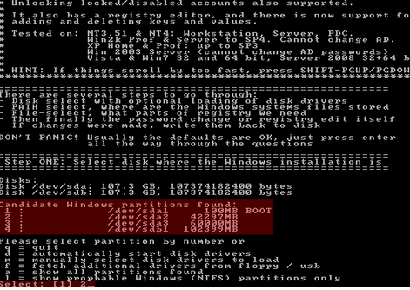

Le programme nous demande quel est le chemin qui mène au Registre Windows. Laissez le choix par défaut en appuyant sur Entrée

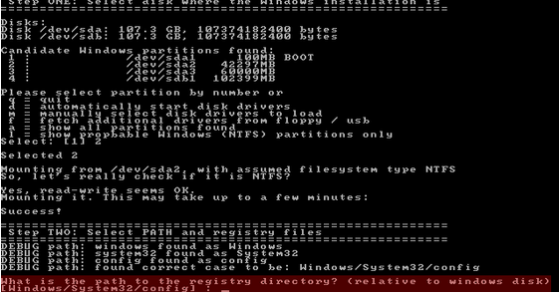

Appuyez une nouvelle fois sur Entrée pour charger la base de données SAM, le gestionnaire des comptes de sécurité de Windows

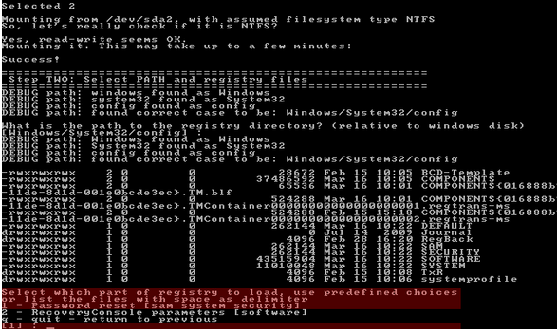

Appuyez encore une fois sur Entrée pour modifier les mots de passes des comptes utilisateur.

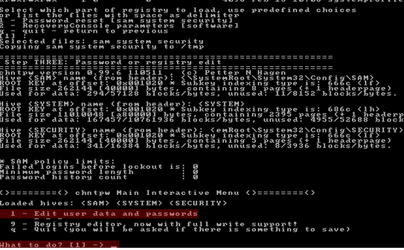

Le programme affiche maintenant tous les comptes utilisateur du système. Pour chaque compte, on voit son nom (Username), s’il s’agit d’un compte administrateur (Admin) et si le compte est désactivé ou verrouillé (dis/lock). Entrez le nom du compte utilisateur pour lequel vous souhaitez effacer ou modifier le mot de passe puis faites Entrée. Dans l’exemple ci-dessous, je saisis l’utilisateur « Le Crabe »

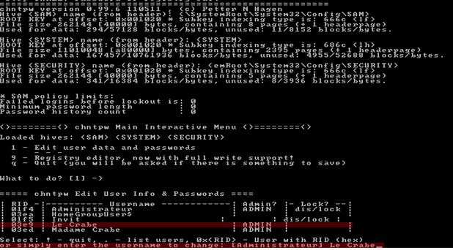

• Plusieurs choix s’offrent à vous :

1. **Effacer le mot de passe du compte utilisateur**.
2. **Définir un nouveau mot de passe**.
3. Changer le type du compte : d’utilisateur standard à administrateur.
4. Débloquer et activer le compte utilisateur.

• Choisissez si vous préférez **effacer le mot de passe** ou **définir un nouveau mot de passe** pour votre compte utilisateur en entrant le chiffre adéquat. Dans l’exemple ci-dessous, je choisis d’effacer le mot de passe en entrant le chiffre **1** puis en faisant Entrée

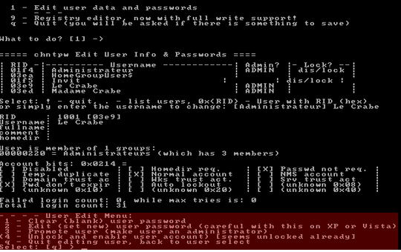

Entrez **!** (le point d’exclamation) pour quitter le menu d’édition des comptes utilisateur. Attention le clavier est en QWERTY : pour saisir le point d’exclamation, il faut appuyer simultanément sur les touches MAJ (⇧) + &

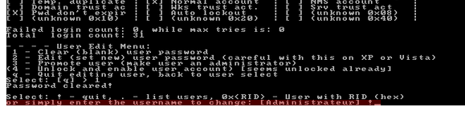

Saisissez **a** (comme le clavier est en QWERTY, appuyez sur la touche q) pour quitter

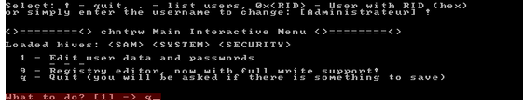

Confirmez les changements que vous venez d’effectuer en entrant **y** et en appuyant sur Entrée

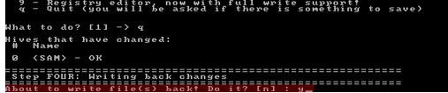

• Quittez définitivement le programme en entrant **n**.

• Il ne vous reste plus qu’à redémarrer votre ordinateur en appuyant sur les touches Ctrl + Alt + Suppr et à vous connecter avec votre compte utilisateur